***Всероссийский социально – педагогический образовательный портал***

***«Педагогические инновации» приглашает педагогов принять участие во Всероссийском конкурсе профессионального мастерства***

***«УЧИТЕЛЬ ГОДА - 2024»***

**Общие положения**

1. **Организатор конкурса**

Организатором Всероссийского конкурса профессионального мастерства «Учитель года - 2024» является Всероссийский социально – педагогический образовательный портал «Педагогические инновации»

1. **Сроки проведения конкурса**

Работы на Конкурс принимаются в период с 5 ноября по 30 ноября 2024 года.

1. **Цели Конкурса**

* Развитие профессиональной деятельности педагогов, роста профессионального мастерства участников конкурса
* Повышение стремления к достижению высоких результатов в преподавательской деятельности, утверждение приоритетов образования в обществе.

1. **Участники конкурса**

Педагоги дошкольных образовательных учреждений;

Педагоги школ, лицеев, гимназий;

Педагоги учреждений начального, среднего и высшего профессионального образования;

Педагоги коррекционных образовательных учреждений;

Педагоги учреждений дополнительного образования детей, библиотекари и т.д.

Участие может быть индивидуальным и совместным (количество авторов одной работы не ограничено)

1. **Порядок участия**

На конкурс принимаются методические разработки по любой тематике (программы, презентации, конспекты, сценарии, дидактические игры и т.д.)

Чтобы принять участие в конкурсе Вам необходимо:

* подготовить конкурсную работу
* оплатить организационный взнос 200 рублей за каждого участника
* отправить работу, заявку и квитанцию на адрес электронной почты  [**pedkonkursy@yandex.ru**](mailto:infomast2@yandex.ru)

|  |  |  |
| --- | --- | --- |
| **«УЧИТЕЛЬ ГОДА - 2024»** | | |
| 1 | Ф.И.О. автора (без сокращений) |  |
| 2 | Образовательное учреждение, населенный пункт |  |
| 3 | Название конкурсных материалов |  |
| 4 | Электронный адрес для отправки диплома |  |

Способы оплаты:

1. Оплата на карту Сбербанка, номер карты 4276 4900 2828 5288
2. Оплата на счет в Яндекс кошельке 410013812239097
3. **Награждение**

По итогам Конкурса все участники получают дипломы 1, 2 или 3 степени

Рассылка дипломов осуществляется в электронном виде на адрес электронной почты, указанный в заявке на участие в конкурсе,в течение 2 рабочих дней

**ВНИМАНИЕ.** Если от одного образовательного учреждения в конкурсе **принимают участие 7 и более педагогов**, то на имя директора (заведующей) или завуча (методиста) **ОТПРАВЛЯЕТСЯ БЛАГОДАРСТВЕННОЕ ПИСЬМО.**

|  |  |  |
| --- | --- | --- |
| **Заявка на получение БЛАГОДАРСТВЕННОГО ПИСЬМА**  **«УЧИТЕЛЬ ГОДА - 2024»** | | |
| 1 | Ф.И.О. директора (заведующей, завуча,  методиста) (без сокращений) |  |
| 2 | Образовательное учреждение, населенный пункт |  |
| 3 | ФИО педагогов, которые приняли участие в конкурсе (не менее 7 участников) | (не менее 7 участников) |
| 4 | Электронный адрес для отправки диплома |  |

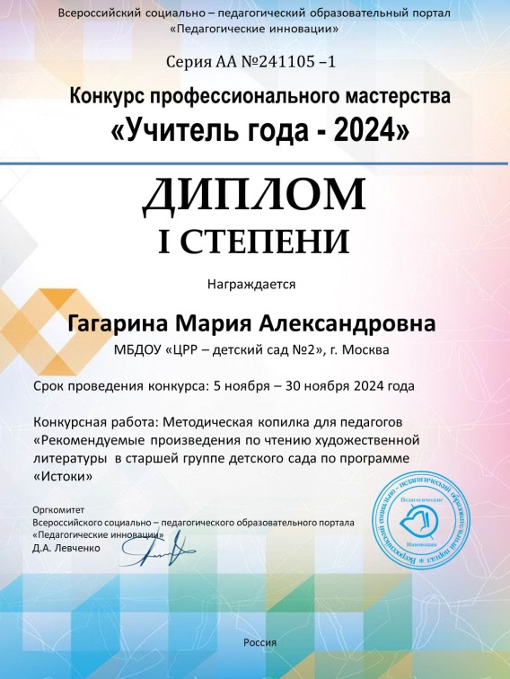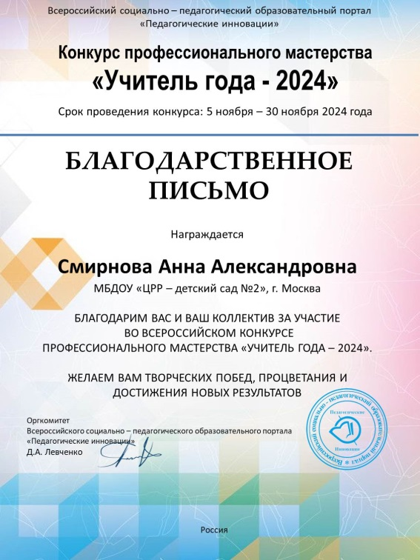

1. **Образец диплома и благодарственного письма**